ФЕДЕРАЛЬНОЕ ГОСУДАРСТВЕННОЕ ОБРАЗОВАТЕЛЬНОЕ УЧРЕЖДЕНИЕ ВЫСШЕГО ОБРАЗОВАНИЯ

МОСКОВСКИЙ АВИАЦИОННЫЙ ИНСТИТУТ

(НАЦИОНАЛЬНЫЙ ИССЛЕДОВАТЕЛЬСКИЙ УНИВЕРСИТЕТ)

**ОТЧЕТ**

**О ВЫПОЛНЕНИИ ЛАБОРАТОРНОЙ РАБОТЫ**

**«АНИМАЦИЯ СИСТЕМЫ»**

**ПО ДИСЦИПЛИНЕ «Основы Компьютерного Моделирования Математических Систем»**

**ВАРИАНТ ЗАДАНИЯ №17**

Выполнил(а) студент группы М8О-209Б-23

Мазепа И.А._____________________________

подпись, дата

Проверил и принял

Ст. преп. каф. 802 Волков Е.В._____________________________

подпись, дата

с оценкой _____________________________

Москва, 2024

**Вариант № 17**

**Задание:**

Реализовать анимацию движения механической системы используя язык программирования Python.

**Механическая система:**

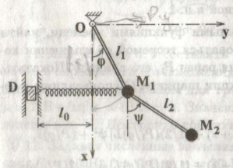

**Текст программы**

import numpy as np

from scipy.integrate import solve_ivp

import matplotlib.pyplot as plt

from matplotlib.animation import FuncAnimation

# Параметры системы

mass = 1.0 # масса материальных точек

rod_length1 = 1.0 # длина первого стержня

rod_length2 = 1.0 # длина второго стержня

spring_constant = 0.1 # жёсткость пружины

gravity = 9.81 # ускорение свободного падения

damping_coefficient = 0.1 # Дампинг

# Начальные условия

initial_phi = np.pi / 6 # Начальное отклонение первого маятника

initial_psi = np.pi / 2 # Начальное отклонение второго маятника

initial_omega1 = 0.0 # Начальная угловая скорость первого маятника

initial_omega2 = 0.0 # Начальная угловая скорость второго маятника

# Временной интервал

dt = 0.005 # Шаг интегрирования

time_span = (0, 20.0)

time_eval = np.arange(time_span[0], time_span[1], dt)

# Уравнения движения

def equations(t, y):

"""

y = [phi, psi, omega1, omega2]

phi, psi: углы отклонения

omega1, omega2: угловые скорости

"""

phi, psi, omega1, omega2 = y

# Координаты точек M1 и M2

x1 = rod_length1 * np.sin(phi)

y1 = -rod_length1 * np.cos(phi)

x2 = x1 + rod_length2 * np.sin(psi)

y2 = y1 - rod_length2 * np.cos(psi)

# Длина пружины

spring_length = np.sqrt(x1**2 + y1**2)

# Сила пружины и её проекции

if spring_length == 0:

fx_spring = 0

fy_spring = 0

else:

spring_force = -spring_constant * (spring_length - rod_length1) / spring_length

fx_spring = spring_force * x1

fy_spring = spring_force * y1

# Угловые ускорения

domega1 = (

-mass * gravity * rod_length1 * np.sin(phi)

+ fx_spring * rod_length1 * np.cos(phi)

+ fy_spring * rod_length1 * np.sin(phi)

- damping_coefficient * omega1

- spring_constant * omega1

) / (mass * rod_length1**2)

domega2 = (

-mass * gravity * rod_length2 * np.sin(psi)

- damping_coefficient * omega2

- spring_constant * omega2

) / (mass * rod_length2**2)

return [omega1, omega2, domega1, domega2]

# Начальные условия

initial_conditions = [initial_phi, initial_psi, initial_omega1, initial_omega2]

# Численное решение

solution = solve_ivp(equations, time_span, initial_conditions, t_eval=time_eval, method='RK45')

# Анимация

fig, ax = plt.subplots(figsize=(10, 6))

# Создаем объекты для анимации

# "брусок"

block_width, block_height = 0.1, 0.2

block = plt.Rectangle((-block_width/2, -block_height/2),

block_width, block_height,

color='gray', zorder=5)

ax.add_patch(block)

# Рисуем "стенки"

left_wall = plt.plot([-1.5 - block_width / 2 - 0.03, -1.5 - block_width / 2 - 0.03], [-0.5, -1.2], color='k', linewidth=1)

right_wall = plt.plot([-1.5 + block_width / 2 + 0.03, -1.5 + block_width / 2 + 0.03], [-0.5, -1.2], color='k', linewidth=1)

rod1, = ax.plot([], [], 'o-', lw=2, markersize=10)

rod2, = ax.plot([], [], 'o-', lw=2, markersize=10)

spring_line, = ax.plot([], [], 'b-', lw=2)

ax.set_xlim(-rod_length1 - rod_length2 - 0.5, rod_length1 + rod_length2 + 0.5)

ax.set_ylim(-rod_length1 - rod_length2 - 0.5, rod_length1 + rod_length2 + 0.5)

ax.set_aspect('equal')

ax.grid(True)

# Функция для вычисления координат зигзага

def get_spring_zigzag(x_start, y_start, x_end, y_end, turns=8, amplitude=0.1):

# Делаем разбиение по длине

num_points = 2 * turns + 1

xs = np.linspace(x_start, x_end, num_points)

ys = np.linspace(y_start, y_end, num_points)

# Смещаем точки по нормали для зигзага

zigzag_x = []

zigzag_y = []

for i in range(num_points):

# пропорция вдоль пружины

t = i / (num_points - 1)

# направление

dx = x_end - x_start

dy = y_end - y_start

length = np.sqrt(dx**2 + dy**2)

# нормаль

nx = -dy / length

ny = dx / length

# смещение

offset = amplitude if i % 2 == 1 else -amplitude

# координаты

zx = xs[i] + offset * nx

zy = ys[i] + offset * ny

zigzag_x.append(zx)

zigzag_y.append(zy)

return zigzag_x, zigzag_y

def init():

rod1.set_data([], [])

rod2.set_data([], [])

spring_line.set_data([], [])

block.set_xy((-block_width/2, -block_height/2))

return rod1, rod2, spring_line, block

def update(frame):

phi, psi, omega1, omega2 = solution.y[:, frame]

x1 = rod_length1 * np.sin(phi)

y1 = -rod_length1 * np.cos(phi)

x2 = x1 + rod_length2 * np.sin(psi)

y2 = y1 - rod_length2 * np.cos(psi)

rod1.set_data([0, x1], [0, y1])

rod2.set_data([x1, x2], [y1, y2])

# Зигзаг от центра (там где брусок) до первой массы

zx, zy = get_spring_zigzag(-1.5, y1, x1, y1, turns=6, amplitude=0.05)

spring_line.set_data(zx, zy)

# Брусок в конце пружины

block.set_xy((-1.5 - block_width/2, y1 - block_height/2))

return rod1, rod2, spring_line, block

ani = FuncAnimation(fig, update, frames=len(time_eval), init_func=init, blit=True, interval=5)

plt.show()

**Результат работы:**

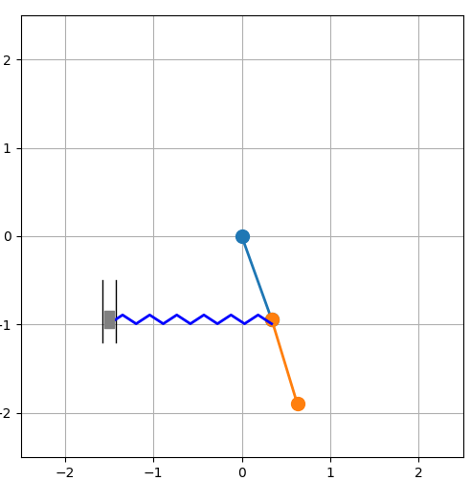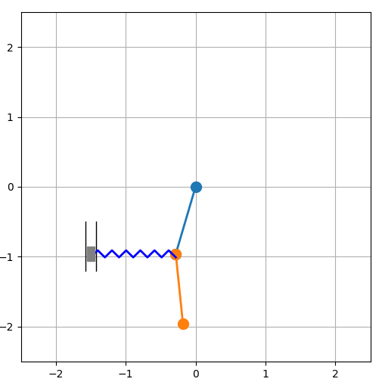

**Вывод:**  
В процессе выполнения лабораторной работы была разработана анимация механической системы с применением библиотек numpy и matplotlib. Основные этапы включали задание параметров системы, вычисление координат точек и создание визуализации движения.